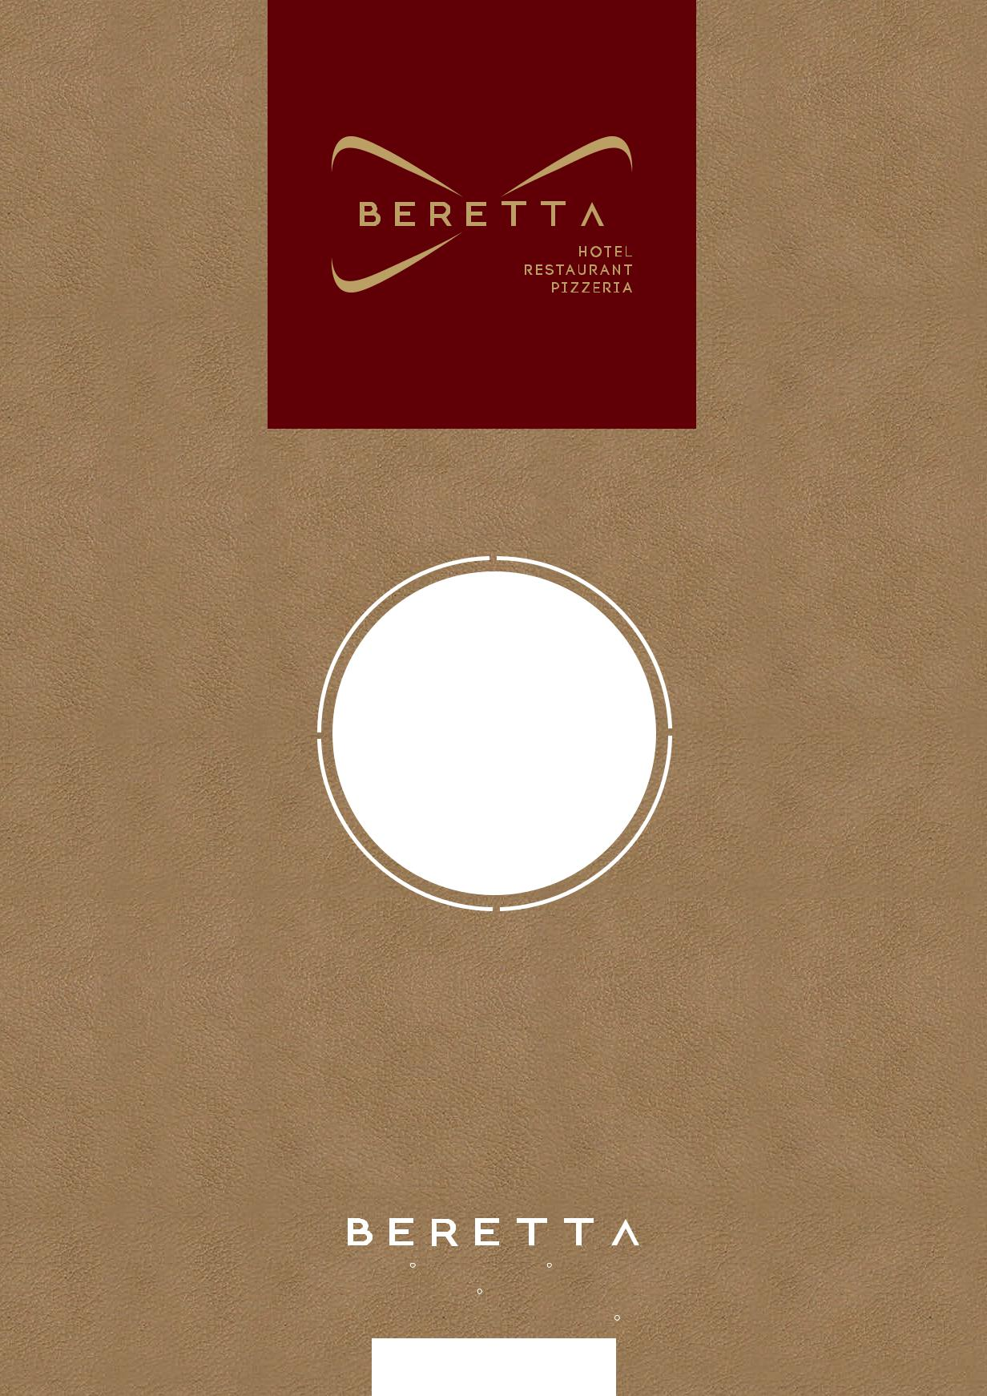

Carta del Ristorante

Buon Appetito!

„Lieber Gast! Informationen über Zutaten in unseren Speisen, die Allergien oder Unverträglichkeiten auslösen können, erhalten Sie auf Nachfrage bei unseren Servicemitarbeitern“.

Beretta Restaurant ist aktualisiert,

Nach Jahren, in denen wir Restaurantkarten mit enormer Auswahl vorgeschlagen haben,

haben wir festgestellt, dass Kunden fast immer bevorzugen, was täglich angeboten wird oder was der Kellner direkt am Tisch vorschlägt.

Deshalb haben wir uns entschlossen, auch dem globalen Trend der besten Restaurants der Welt zu folgen und ein schlankeres Restaurantmenü vorzuschlagen.

Dies ermöglicht uns:

Alle zwei Wochen ein neues Menü, um alle unsere treuen Kunden zufrieden zu stellen.

Gerichte von höchster Qualität nach dem Motto "hausgemacht" anbieten

Um die Frische der Produkte sehr hoch zu halten

Um der Saisonalität mit 0 km Zutaten so weit wie möglich zu folgen.

Alle 2 Wochen veröffentlichen wir unser neues Menü auf Facebook, Instagram, und Internet Seite (www.hotel-beretta.com)

Wenn möglich, erfüllen wir Ihre Wünsche auch gerne, indem wir auf Anfrage Gerichte von der Speisekarte zubereiten.

Zögern Sie nicht, Ihren Kellner zu fragen Danke für Ihre Aufmerksamkeit!

Das Beretta Staff!

TagesKarte

Ciclista 6
Knoblauchbrot

Flan al tartufo 16
Steinpilze Flan mit frischem Trüffel und fein geschnittene Lardo
Verdurine 12
Gegrilltes Sommer Gemüse mit Scamorza käse gratiniert

Insalata di riso gourmet 11
Reis Salat mit Gemüse, geräucherter Ente, Orangen, Walnüssen
Tagliolini al Tartufo 18
Bandnudeln Tagliolini mit frischem Trüffel

Risotto Mondello 16
Carnaroli Reis, mit unsere Zitronen Melisse, Garnelen, Kaisergranat

Lasagna alla Bolognese 11

Strigoli alla palermitana 12
Strigoli Nudeln mit Auberginencreme, Salsiccia, Schafkäse (Pecorino) Mandeln Brösel

Moscardini all arrabbiata 25
Moscardini fisch (kleiner Oktopus) Suppe mit scharfe nduja, und Borlotti bohnen in Rotwein Sauce

Entrecote Karel 28
Irische Entrecôte mit frischem Trüffel und Rosmarin Kartoffeln

Pizza Bellissima 19
Steinpilz creme, Mozzarella, Lardo, Frischer trüffel

Gemischter Salat 6

Pizza
Tradizionali

Margherita 7
Pomodoro, Mozzarella, Olio, Origano, Basilico
Tomaten, Mozzarella, Olivenöl, Oregano, Basilikum

4 Formaggi 8
Mozzarella, Gorgonzola, Edamer, Parmesan
Mozzarella, Gorgonzola, Edamer, Parmesan

Siciliana 8
Ciliegino, Mozzarella, Acciughe, Olive, Capperi, Olio, Origano
Cherrytomaten, Mozzarella, Sardellen, Oliven, Kapern, Olivenöl, Oregano, Basilikum

Diavola 8,5
Pomodoro, Mozzarella, Salame Piccante, Origano, Basilico
Tomaten, Mozzarella, Scharfe Salami (salamino Napoli), Oregano, Basilikum

4 stagioni 9,5
Pomodoro, Mozzarella, Prosciutto, Carciofi, Funghi, Olive, Origano, Basilico
Tomaten, Mozzarella, Schinken, Artischocken, Oliven, Champignon, Oregano, Basilikum

Parma 12
Pomodoro, Mozzarella, Prosciutto Crudo, Rucola, Scaglie di Grana
Tomaten, Mozzarella, Parma Schinken, Rucola, Parmesanspäne

Pizza

Nostromo
Pomodoro, Mozzarella, Tonno, Cipolla, Olive, 8.5
Tomaten, Mozzarella, Thunfisch, Zwiebeln, schwarze Oliven, Oregano, Basilikum

Capricciosa
Pomodoro, Mozzarella, Prosciutto Cotto, Funghi, Uovo, Piselli, e Olive, Olio, Origano 9,5
Tomaten, Mozzarella, Schinken, Champignon, Gekochtes Ei, Erbsen, Oliven, Oregano

Vegetariana
Ciliegino, Mozzarella, Melanzane e Zucchine Grigliate, Scaglie Di Grana, Origano, Basilico 10
Cocktail Tomaten, Mozzarella, gegrillte Zucchini, Melanzani, Parmesanspäne

Calzone
Pomodoro, Mozzarella, Prosciutto Cotto, Funghi, Origano 10
Pizza gefüllt mit Tomaten, Mozzarella, Schinken, Champignon Olivenöl, Oregano, Basilikum

Hawai
Pomodoro, Mozzarella, Prosciutto, Ananas 8,5
Tomaten, Mozzarella, Schinken, Ananas

Pizza
Speciali

Beretta 10
Mozzarella, Pomodorini, Speck, Brie, Uovo al tegamino
Mozzarella, Tomaten, Speck, Brie, Spiegelei

Chef
Mozzarella, Mascarpone, Speck, Granella Di Pistacchio 12 Mozzarella, Mascarpone, Speck, Pistazienbrösel

Achenkirch 11
Pomodoro, Mozzarella, Trota affumicata, Tilsiter
Tomaten, Mozzarella, Geräucherte Forelle, Tilsiter

Calzone Bombolone 12
Pomodoro, Mozzarella, Mascarpone, Salame, Bacon croccante, Rucola
Tomaten, Mozzarella, Mascarpone, Salami, Knuspriger Bacon, Rucola

Royale 13,5
Pomodoro, Mozzarella, Salame Piccante, zucchine, gorgonzola, cipolle
Tomaten, Mozzarella, Scharfe Salami, Zucchini, Gorgonzola zwiebeln

Deliziosa 10
Pomodoro, Mozzarella Gorgonzola Speck
Tomaten, Mozzarella, Gorgonzola, Speck

Pizza

La Secca
Pomodoro, Mozzarella, Rucola, pomodori secchi, scaglie di grana 11
Tomaten, Mozzarella, Rucola, getrocknete Tomaten, Parmesanspäne

Paesana 10
Tomaten, Mozzarella, Salame, Prosciutto Cotto, Speck, Cipolla
Tomaten, Mozzarella, Salami, Schinken, Speck Zwiebeln

Contadina 10
Mozzarella, Peperoni Lombardi, pomodori secchi, olive, cipolla
Mozzarella, Pfefferoni. getrocknete Tomaten, Oliven, Zwiebeln

Mare e monti 12
Pomodoro, Aglio, gamberetti, funghi, rucola
Tomaten, Garnelen, Knoblauch, Champignon, Rucola

Noemi 12
Mozzarella, Spinaci, Salmone affumicato
Mozzarella, Spinat, Geräucherten Lachs

Dessert

Tiramisü Beretta 7
Tiramisu´ mit Nutella Mascarpone creme

Profiterol 6 Brandteigkugeln mit Schokolade

Strudel di mele 6,8
Apfelstrudel mit Vanilleeis

La Dolce 7
Focaccia mit Nutella

